Tela Login
Vamos criar a tela de Login conforme a imagem:

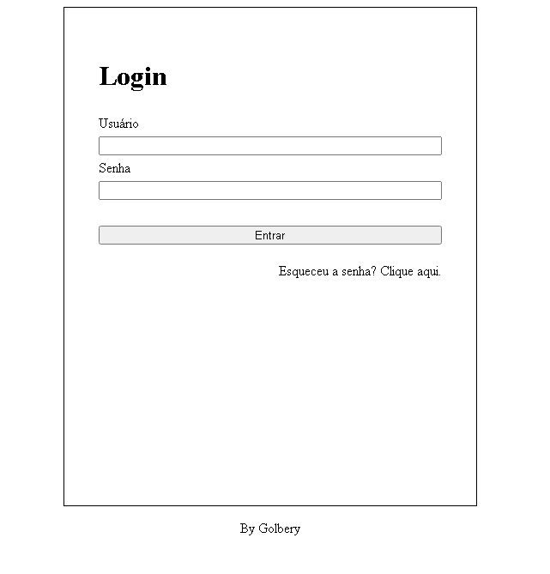

Copie e execute código para visualizar a página de login...

- Crie um novo arquivo .HTML com o nome ‘login.html’ e copie o código abaixo.

<!DOCTYPE html>
<html lang="pt-br">

<head>
<meta charset="UTF-8">
<meta name="viewport" content="width=device-width, initial-scale=1.0">
<title>Login-Golbery</title>
<link rel="stylesheet" href="static/css/login-base.css">
</head>

<body>
<header>
<nav></nav>
</header>
<main>
<form action="" class="login personalizaCaixa">
<h1>Login</h1>
<div>
<label for="usuario"> Usuário </label>
<input type="text" name="usuario" id="usuario">
</div>
<div>
<label for="senha">Senha</label>
<input type="password" name="senha" id="senha">
</div>
<div>
<button type="submit" class="personalizaBotao">Entrar</button>
</div>
<p>
Esqueceu a senha?
<a href="">
Clique aqui.
</a>
</p>
</form>
</main>
<footer>
<p class="p">By Golbery</p>
</footer>
</body>

</html>

- Crie um novo arquivo com o nome ‘login-base.css’ e copie o código abaixo.

main {
display: flex;
justify-content: center;
}

.login {
border: 1px solid black;
width: 400px;
height: 500px;
}

form {
padding: 40px;
flex-direction: column;
display: flex;
gap: 5px;
}

div {
display: flex;
flex-direction: column;
gap: 5px;
}

button {
margin: 25px 0 0 0;
}

p {
text-align: right;
}

a {
text-decoration: none;
color: #2252ee;
}

a:hover {
color: #025206;
font-weight: bold;
}

.p {
text-align: center;
}

